con cháu Non tây đạt điểm thấp
Những người nhập cư ở Đan Mạch vào năm 2014

con cháu Non tây nhân vật tại trường tiểu học là trung bình điểm một và một nửa thấp hơn so với trẻ em xuất xứ Đan Mạch. Đối với trẻ em trai và trẻ em gái xuất xứ Đan Mạch, trung bình là 6.4 và 7.0, trong khi trung bình tương ứng cho các hậu duệ phi phương Tây là 5,0 và 5,4. Việc tính toán được thực hiện cho giai đoạn 2009-2013 và bao gồm các ký tự trong đối tượng kiểm tra ràng buộc ở trường tiểu học - đó là, Đan Mạch, Toán, tiếng Anh và vật lý / hóa học.

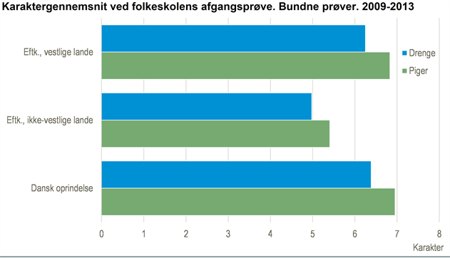
Các con cháu phi phương Tây rõ ràng là nhóm lớn nhất đối với người gốc Đan Mạch, chiếm khoảng 7 phần trăm.
của nho hiện lại trường tiểu học. Các con cháu tây ai gần gũi với điểm trung bình cho trẻ em trai và trẻ em gái xuất xứ Đan Mạch, chỉ chiếm khoảng 0,5 phần trăm. do đó con cháu sinh ra ở Đan Mạch, và so sánh rõ ràng hơn với người gốc Đan Mạch hơn người di cư là người một nhóm đa dạng hơn về bao lâu họ đã được ở Đan Mạch. Những người nhập cư nhân vật thể hiện trong các di dân xuất bản tại Đan Mạch năm 2014.

con cháu Việt Nam làm tốt nhất

Các con cháu phi phương Tây bao gồm những người có nguồn gốc ở nhiều quốc gia khác nhau, và có sự khác biệt lớn xuất hiện khi bạn chia nhóm trong từng nước xuất xứ. Con cháu có xuất xứ từ Việt Nam đứng ra giữa trẻ em trai và trẻ em gái, là nhóm có điểm trung bình cao nhất. Đối với cả hai giới là cao hơn so với các chàng trai và cô gái xuất xứ Đan Mạch là con cháu Việt thậm chí một chút. Trên các trang web sau đây chúng ta thấy con cháu có nguồn gốc ở Sri Lanka, Iran và Bosnia-Herzegovina.

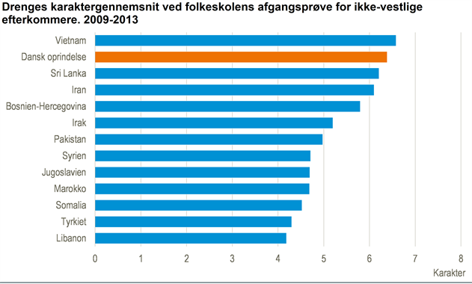
sự khác biệt lớn trong các nhân vật ở trên và dưới

Con cháu có xuất xứ từ Thổ Nhĩ Kỳ và Lebanon là thấp nhất cho cả nam và nữ. Trong số các chàng trai đều là con cháu có nguồn gốc ở Lebanon thấp nhất được đặt trong khi nó là hậu duệ của Thổ Nhĩ Kỳ là người thấp nhất trong số các cô gái. Các con cháu Lebanon cấp điểm trung bình thấp hơn vietnamesiskes giữa các chàng trai 2.4. Đối với cô gái, có một sự khác biệt của 2,6 giữa con cháu Việt ở đầu và các hậu duệ của Thổ Nhĩ Kỳ ở phía dưới.
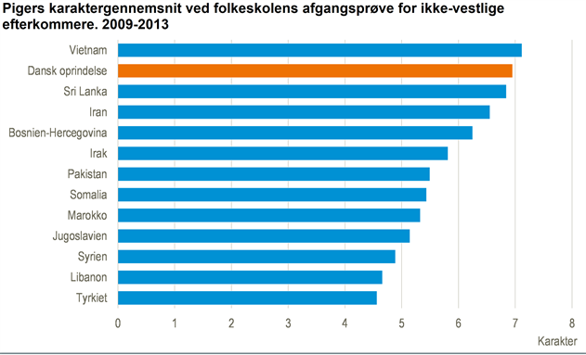

Ikke-vestlige efterkommere får lavest karakterer

Indvandrere i Danmark 2014
Ikke-vestlige efterkommeres karakterer ved folkeskolens afgangsprøve ligger i gennemsnit halvandet point lavere end for børn med dansk oprindelse. For drenge og piger med dansk oprindelse var gennemsnittet 6,4 og 7,0, mens de tilsvarende gennemsnit for de ikke-vestlige efterkommere var 5,0 og 5,4. Opgørelsen er lavet for perioden 2009-2013 og omfatter karakterer i de bundne prøvefag ved folkeskolens afgangsprøve - dvs. dansk, matematik, engelsk og fysik/kemi.

Ikke-vestlige efterkommere udgør 7 pct. af en årgang
De ikke-vestlige efterkommere er den klart største gruppe efter personer med dansk oprindelse og udgør omkring 7 pct. af de nuværende årgange, der forlader grundskolen. De vestlige efterkommere, som ligger tæt på karaktergennemsnittene for drenge og piger med dansk oprindelse, udgør til sammenligning kun omkring 0,5 pct. Efterkommere er født i Danmark, og de er derfor mere oplagte at sammenligne med personer med dansk oprindelse end indvandrere, som er en mere sammensat gruppe med hensyn til, hvor længe de har været i Danmark. Indvandreres karakterer fremgår af publikationen Indvandrere i Danmark 2014.

Vietnamesiske efterkommere klarer sig bedst
De ikke-vestlige efterkommere omfatter personer med oprindelse i mange forskellige lande, og der kommer store forskelle frem, når man opdeler gruppen på enkelte oprindelseslande. Efterkommere med oprindelse i Vietnam skiller sig ud blandt både drenge og piger, som gruppen med det højeste karaktergennemsnit. For begge køn ligger de vietnamesiske efterkommere endda en smule højere end drenge og piger med dansk oprindelse. På de følgende pladser finder vi efterkommere med oprindelse i Sri Lanka, Iran og Bosnien-Hercegovina.

Stor forskel på karakterer i top og bund
Efterkommere med oprindelse i Tyrkiet og Libanon ligger lavest for både drenge og piger. Blandt drengene er efterkommere med oprindelse i Libanon lavest placeret, mens det er de tyrkiske efterkommere, som ligger lavest blandt pigerne. De libanesiske efterkommeres karaktergennemsnit ligger 2,4 lavere end de vietnamesiskes blandt drengene. For pigerne er der en forskel på 2,6 mellem de vietnamesiske efterkommere i toppen

